팀 프로젝트 1차
계획서 보고서

팀명 | 파이트
작품명 | 비밀 바다 상자
팀원 | 20183317 박성국(팀장)  202233338 최민희
작성일 | 24.5.5 (일)
공동 개발 환경 | https://github.com/Solomon-Psk153/EmbedMinheePSK


목차
1. 프로젝트 설계 목표
1 – 1) 배경
1 – 2) 목표
2. 프로젝트 설계 내용
2 – 1) 프로젝트 수행에 투입될 거라고 예상되는 필수 부품들
2 – 2) 구현 기능
2 – 3) 예상되는 문제점 및 대응 방안
3. 수행 계획(각 주별 계획 수립)
4. 개인별 임무 분담
5. 참고사이트

1. 프로젝트 설계 목표

1 – 1 ) 배경

필자가 학교에 계속 학교에 다니면서 지켜봤는데, 해양 공학관의 4, 5층에 방치 되어있는 사물함을 사람들이 잘 이용하지 않는 것을 알게 되었다. 생각하기에는 너무 지저분하고 관리도 잘 안되고 특별한 보안 시스템이 없기 때문일 것이다. 다른 학교 사례도 찾아봤는데 사용하지 않는 이유가 거의 비슷했다. 서울 여자 대학교에서 461명에게 온,오프라인 설문조사 결과, 82.65%(381명)가 사물함 공간 부족, 부담되는 사물함 이용 요금, 낡고 안전하지 않음을 주된 이유로 뽑았다. 연세 대학교는 잦은 도난 사고, 개인 철거 기간에 물건을 가져가지 않음으로 인한 마찰을 있다고 자체 뉴스 사이트로 보도하였다. 이런 뉴스는 거의 2010년대에 벌어졌지만, 최근에도 이런 뉴스가 간간히 보이는 것으로 보아, 문제가 완전히 해결되었다고 보기는 어렵다.

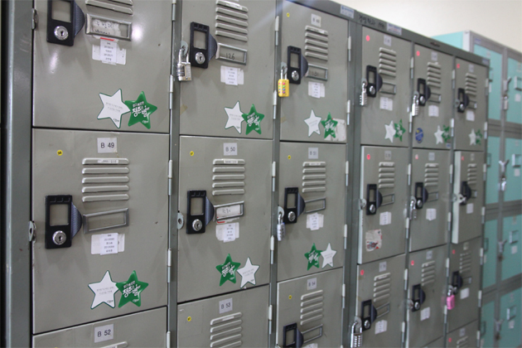
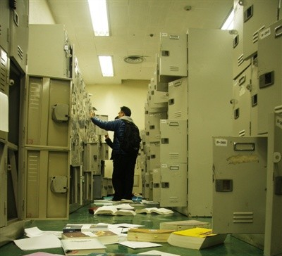

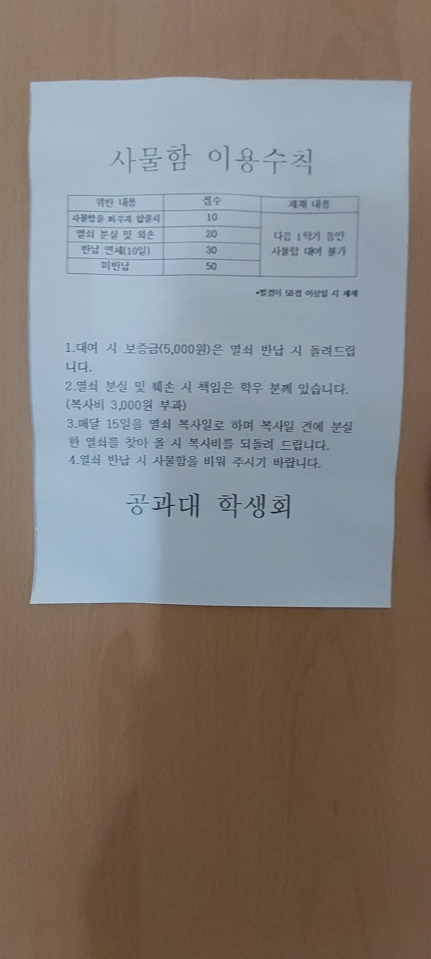
[ 연세 중앙 도서관[1]의 사물함에 채워져 있던 자물쇠를 해제하는 장면, 서울여자대학교에 인문사회관[2]에 있는 사물함의 모습들 ]
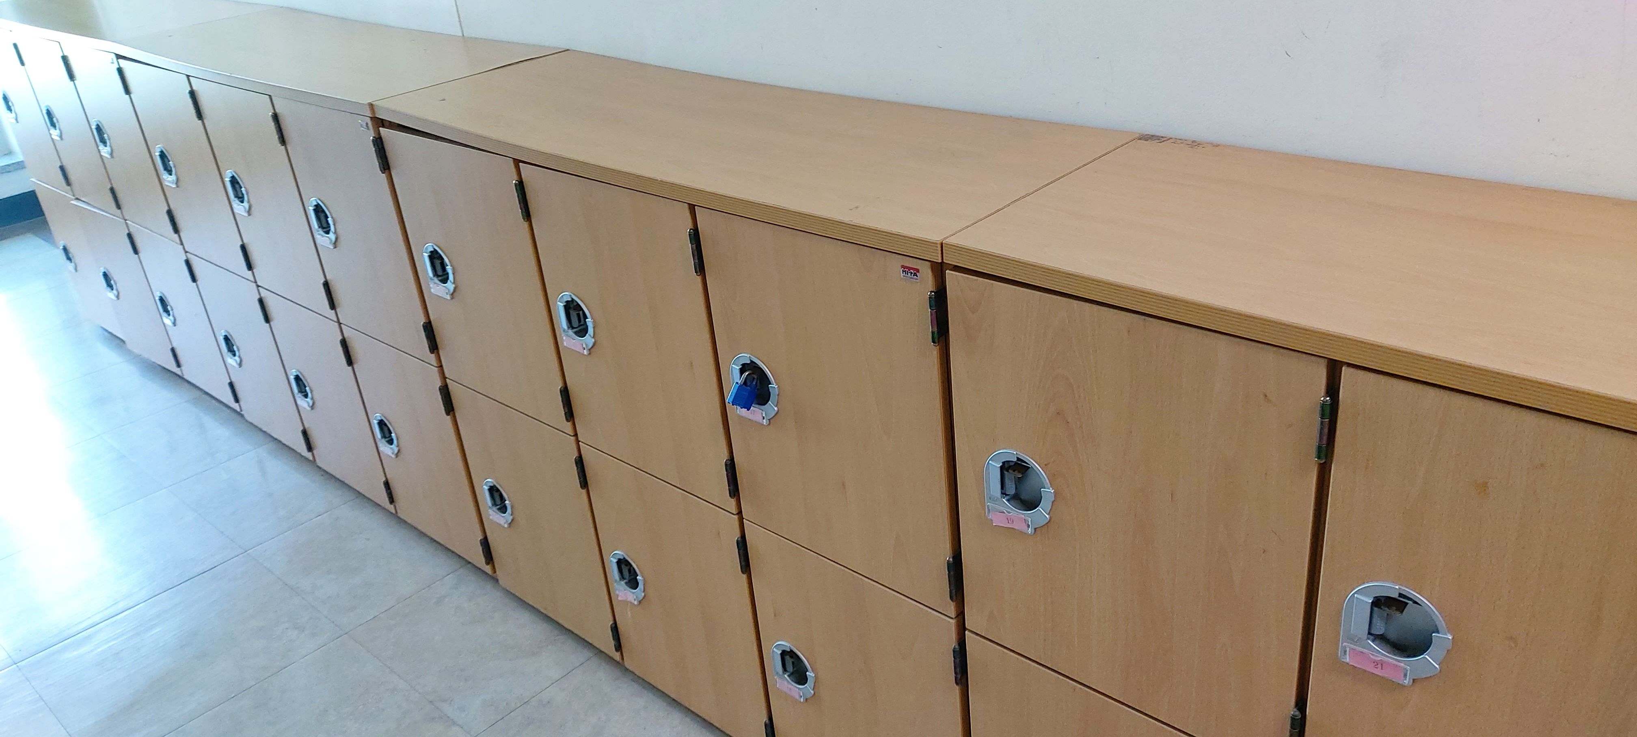

[ 직접 찍은 목포해양대학교 사물함과 사물함 내부에 이용 수칙 ]

위 사진을 보듯이, 우리 대학교는 사물함을 이용하려면, 신청하고 사용해야 하지만, 이용 수칙을 토대로 자물쇠가 채워지지 않은 사물함들을 열어본 결과, 쓰레기들, 주인을 알 수 없는 전공 책들, 아무도 사용하지 않고 관리도 하지 않아 먼지만 쌓여 있는 사물함들이 매번 열쇠로 열어야 하는 것이 번거로워서 자물쇠를 하지 않는다고 생각하기에는 그 수가 매우 많았다.

1 – 2 ) 목표
우리 팀은 수업 시간에 배운 아두이노와 휴대폰의 와이파이나 블루투스 기능을 이용해서 사용자들이 안전하고 사물함에 물건을 넣을 수 있도록 하고 앱을 통해 사물함의 위치, 사용 기간과 철거 마감 알림 기능을 통해 더 쉽고 간편하게 사물함을 이용할 수 있는 새로운 사물함 시스템을 개발하는 것이다.

2. 프로젝트 설계 내용

2 – 1) 프로젝트 수행에 투입될 거라고 예상되는 필수 부품들

제품 이름 | 기능 | 필요한 수량 | 구매 사이트 | 가격
LED | 초록색 → 사용 가능  빨간색 → 사용 중  사용자에게 시각적 경험을 제공할 모듈 | X | X | 0
Arduino Uno Board | 업로드된 프로그램을 통해서  사물함을 물리적으로 제어할 수 있는  펌웨어 기반 컴퓨터 | 1 | X | 0
서보모터 | 사물함을 물리적으로 잠그기 위해  사용할 잠금 모듈 | 2 | X | 0
ESP32 | 사용자들이 앱으로 하는 요청 신호를 받기 위해 사용할 와이파이, 블루투스 모듈 | 1 | [3] | 7,600
택배 상자(골판지) | 사물함 모양을 구현하기 위한 재료 | 3 | X | 0
안드로이드 휴대폰(Galaxy A12) | 사용자들이 사용할 앱 구현 환경 제공 장치 | 1 | X | 0
총 가격: 10,600

2 – 2) 구현 기능

1. 사용자가 이용하고자 하는 모든 기능은 앱을 이용해서 사용한다. 아두이노는 특정 위치의 사물함을 여는 것이다.

2. 앱을 처음 사용하는 사용자들은 회원가입을 하고 로그인을 해야 한다. 회원가입을 하면 서버에 돌아가는 DB에 해당 정보가 등록된다.

3. 앱은 로그인 된 사용자에게 서버가 제공하는 API를 이용해서 사용 가능한 사물함들을 실시간으로 볼 수 있게 한다.

4. 앱은 사용자들이 휴대폰을 하고 있다가, 사물함 근처로 왔을 때, 앱의 열기 버튼을 이용해서 특정 위치의 사물함을 열 수 있도록 해야 한다.(와이파이 신호 또는 블루투스 신호를 수신한 아두이노가 해당 위치의 사물함을 연다.)

5. 사물함은 상태를 외부로 LED를 통해 색을 나타낼 수 있으며 사물함의 처음 상태는 초록색이며, 잠겨 있다.(빨간색 → 사용 중, 초록색 → 사용 가능)

6.사용자는 사물함에 물건을 넣고 사물함 문을 닫으면, 해당 사물함의 LED와 앱의 상태는 빨간색으로 바뀌고 사물함은 잠긴다.

2 – 3) 예상되는 문제점 및 대응 방안

1. ESP 고장, 오작동 → 재 구매
2. 하드웨어 설계 잘못으로 인한 부품 고장 → 틴커캐드로 먼저 실험
3. 원격지 서버(집) 오작동 → 로컬 노트북으로 실행

3. 수행 계획(각 주별 계획 수립)

계획 | 시작 | 끝 | 기간
아이디어 구상 | 2024년 5월 1일 | 2024년 5월 6일 | 6
아이디어 정리 및 발표 | 2024년 5월 7일 | 2024년 5월 7일 | 1
서버 및 DB 구축 | 2024년 5월 8일 | 2024년 5월 18일 | 11
앱 인벤터로 로그인 기능 구현  휴대폰과 서버 상호 통신 실험 | 2024년 5월 19일 | 2024년 5월 27일 | 9
중간 결과 발표 | 2024년 5월 28일 | 2024년 5월 28일 | 1
사물함 만들기, 회로 설계 및 구현 | 2024년 5월 29일 | 2024년 6월 16일 | 19
최종 결과 발표 및 작품 시현 | 2024년 6월 17일 | 2024년 6월 21일 | 5

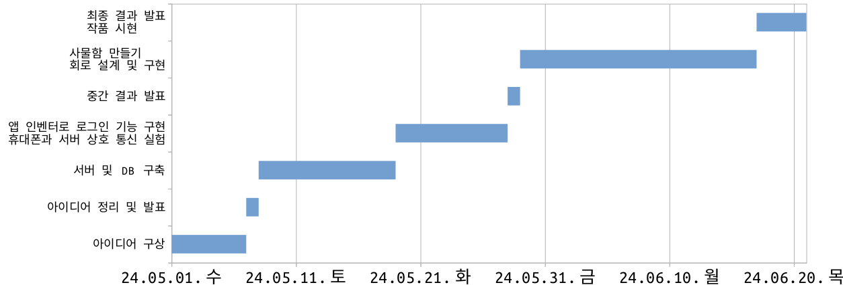

4. 개인별 임무 분담(같이 개발하지만, 주로 해야 하는 것을 나열했습니다.)

이름 | 역할
박성국 | 1, 3번째 발표, 서버 API, DB 구현, WIFI 연결, 앱 인벤터 개발
최민희 | 2번째 발표, 아두이노 하드웨어, 사물함 구현, 앱 인벤터 개발
5. 참고 사이트

[1] https://chunchu.yonsei.ac.kr/news/articleView.html?idxno=13379
[2] https://swupress.swu.ac.kr/news/articleView.html?idxno=1556

[3] https://www.coupang.com/vp/products/5851045147?itemId=10181291351&vendorItemId=77463650280&q=esp32&itemsCount=36&searchId=820e22c8ba7c429d8b12f0fa0d68884c&rank=3&isAddedCart=

사물함의 실체를 밝혀라(서울여대학보)
https://swupress.swu.ac.kr/news/articleView.html?idxno=42

자물쇠를 채워도 잠기지 않는 도난(연세춘추)
https://chunchu.yonsei.ac.kr/news/articleView.html?idxno=12746

중도 사물함, 배정부터 철거까지(연세춘추)
https://chunchu.yonsei.ac.kr/news/articleView.html?idxno=18867

학과마다 기준 다른 사물함 이용요금(서울여대학부)
https://swupress.swu.ac.kr/news/articleView.html?idxno=1371

서보모터 사용법
https://www.youtube.com/watch?v=gtWSrDPtKUI

ESP 32 설정하기
https://www.youtube.com/watch?v=CD8VJl27n94

